本模板适用于非干预性研究（例如：纯生物样本研究、仅收集生物样本/病例数据的观察性研究）。

请确认知情同意所需的基本要素都已包含（下列6点）
- 以简单的语言描述
  - 避免专业术语；
  - 以对话的语气写作，就像在与研究参与者说话一样，使用代词(我，我们，您；模板默认使用“我们”)；
  - 使用短段落（≤4行），避免冗长的文本；
  - 善用要点、表格、图表、图片等，有利于清楚地传达研究信息
- 研究目的和调查内容；
- 可能的风险、风险发生时的处理、和最小化风险的措施（如有）；
- 研究参与者可能的获益和任何补偿（无论是否涉及，都请说明）；
- 问卷调查所需时间、费用（无论是否涉及，都请说明）。
- 告知参与本研究是自愿的，拒绝参与不会有负面影响，且参与研究后可以随时退出研究。
- 页眉处版本号和版本日期：建议第一版1.0，版本日期自行决定

建议对健康志愿者额外制订单独的知情同意书。
完成后，通读整个文档，确保其合理和准确。
说明是红色的，正文内容是黑色的。提交前，请删除所有红色的说明
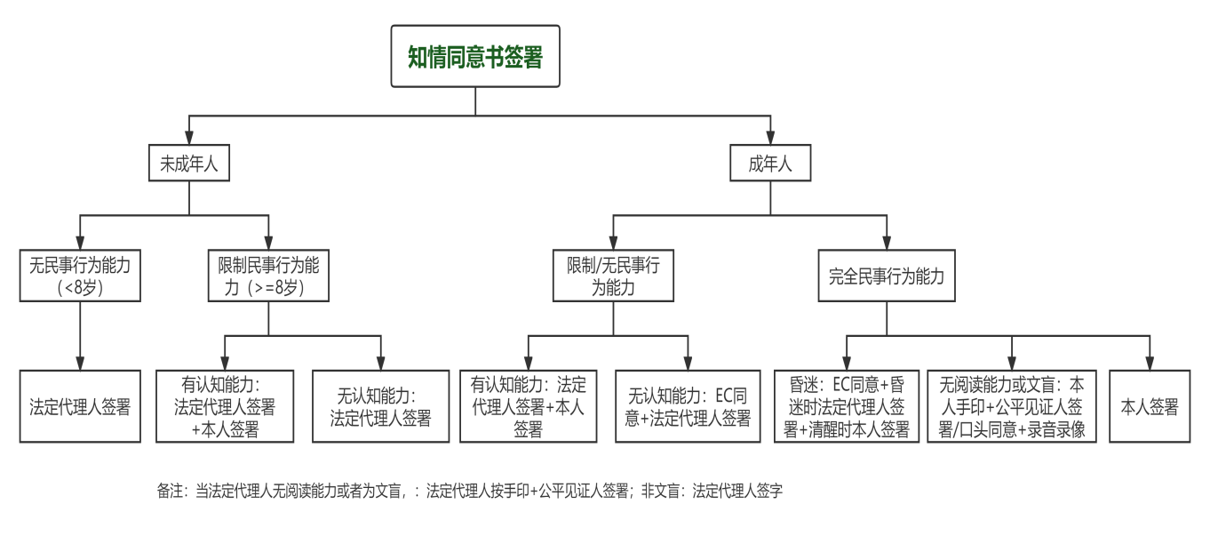

知 情 同 意 书
研究名称：[与立项证明文件中的名称一致]
研究单位：珠海市中西医结合医院××科[如为多中心研究，请说明牵头单位]
主要研究者：[即项目负责人(PI)]
研究资助方：[非基金项目：“研究者自发”；厂家资助：“厂家名称”；科研基金支持：“基金名称”）

尊敬的研究参与者:
您现在[简明扼要地介绍关键信息，例：是××患者/接受了××手术或检查/拟行××手术或检查/是健康志愿者]，我们邀请您参加一项研究。参与本项目是自愿的，您可以拒绝参加，也可随时改变主意并退出，且您的医疗待遇与权益不会受到影响。本知情同意书将提供给您一些信息，请您仔细阅读，并可以和家人及朋友讨论，以帮助您决定是否自愿参加此项研究。本项目已通过本院伦理委员会审查通过。

参加本项目的条件
参与本项研究，您必须满足以下条件[如有多个组别，请分别描述]：
[分组名称]
- 年龄：
- [其他入选/排除标准]

为何要进行本项目？
[请描述研究目的和背景，拟解决的问题，邀请研究对象参与本研究的原因]
[语言须通俗易懂，避免专业术语，避免照搬《研究方案》，缩写初次出现全称解释；建议不超过半页]

本项目如何进行？
本研究将在全国[数量]家医院开展,计划招募[总例数]名参与者，本中心计划招募[本中心例数]名参与者 -或- 本研究将在珠海市中西医结合医院[科室名称]开展，计划招募[本中心例数]名研究参与者。
我们将使用相关观察表格收集您所有需要观察的数据，包括[逐一列出，例：血常规检查结果、病程记录等]，并在[场景。例：您就诊期间/手术后/您按照诊疗计划服药1周后，等]，采集您[样本类型及具体量。例：××ml血液/××ml尿液]样本/组织，共[数字]次，样本为送检后的剩余标本 -或- 在您进行常规检查/研究所需检查时多留取 -或- 为手术切除的废弃标本。我们将利用于上述收集的内容进行研究相关统计分析。

需花费的时间/随访计划[说明每人需花费的总时长，以及是否有随访]
本研究将在您的[研究实施的场景，例：就诊期间/手术期间]进行，大约需要[数字]分钟(小时)，不涉及随访。
–或-
您参加本研究的时间将持续[数字]年（周），在此期间，我们将对您进行[数字]次访视,每次约[数字]分钟（小时）。为了完成研究，您需要在[时间节点]来科室接受相关检查或调查/访视将在您常规来科室复诊时进行，不增加您来院次数。每次研究访视内容包括：[随访计划。例：进行××检查/问卷/量表，这些内容是您的诊疗常规所需的/这些检查是因为参加本研究而进行的，我们将收集××检查结果/问卷内容] 。

风险
本研究收集的[样本内容。例：外周血、尿液、脑脊液]是在常规检查基础上收集的，检查为您诊疗常规所需，我们仅收集检查的剩余标本/手术切除的废弃标本/检查结果，不增加您的风险。

益处
您不会直接从本项目的发现或结果中获益，但您的参与可以帮助我们发现 [按实际情况填写，例如：发现某些疾病的发病机制]，可能帮助患有相似病情的患者。

我需要支付什么费用
参与本研究不会增加您的费用-或-如您参与项目，研究过程中[填写具体检查项目/药物等]的费用将有本课题组承担/由您本人承担。
药物和其他常规检查项目是目前临床诊疗过程中常规实施的项目，因此，这些项目的费用将由您支付。对于您同时合并的其他疾病所需的治疗和检查，也将由您自行支付。

[如不设置补偿，可删除此段]补偿：
为感谢您为医学发展做出的贡献，本研究将会给予交通/营养补助[此处可填写具体金额、礼品卡、小礼物等]，并通过 [说明发放方式，例：微信、银行转账、邮寄等；说明发放标准，例如：一次性/按照完成度],每次[金额]元，共[金额]元。我们可能会需要收集您的身份信息、地址和签字来发放。

研究相关风险和赔偿
参与本研究不会影响您的诊疗，不增加风险。[如增加风险，请具体说明。]如发生与本研究相关的损害，经国家法律法规规定的权威机构认定需要承担相应责任的，按照国家法律法规进行赔偿。
[如不购买保险，删除此句]课题组已为本研究购买保险（保险凭证： ）。

我的个人信息会如何处理？
您在研究中的个人资料均属保密，将会被储存于 [说明储存位置和保密方式，例：加密的硬盘、带锁的档案柜等]，保存直至研究结束-或-[数字]年。您的个人资料将不会透露给研究团队以外的成员，除非获得您的许可。为确保研究按照规定进行，必要时，政府管理部门或伦理委员会按规定可以在研究单位查阅您的个人资料[如有其他机构可能访问研究参与者的资料，请说明]。我们可能会将本项目的发现和结果用于文章发表[或其他成果发表形式]，但您的可识别身份信息不会被公布。
您的数据不会被用于其他研究-或-我们可能会将去识别化的数据用于未来科学研究。
联系方式
如您需要进一步了解有关研究的信息，或在任何时候觉得本项目给您造成问题或研究相关损伤，请联系您的研究医生/研究人员[姓名，电话]。
珠海市中西医结合医院伦理委员会将根据国际伦理原则和国家相关法律法规及规章等相关文件来监督本项目。如果您对自己作为研究受试者所享有的权利存有任何疑问，请联系：珠海市中西医结合医院伦理委员会（0756-8136980）。

同意声明
我已阅读了本知情同意书，我有机会提问而且所有问题均已得到解答。
我理解参加本项目是自愿的，可以拒绝参加，也可以在任何时候通知研究者要求退出并决定是否将数据纳入研究结果，我的任何医疗待遇与权益不会因拒绝参加或中途退出而受到影响。
我同意参加本项目，并收到一份签过字的“知情同意书”副本。

研究参与者/法定代理人姓名（正楷）： 联系电话：
研究参与者/法定代理人签名： 日期： 年 月 日
如为法定代理人签字，请填写：与研究参与者的关系：

注：研究参与者年龄＜8岁时，由法定代理人签署；18岁≥研究参与者≥8岁，有认知能力的需本人+法定代理人签署，无认知能力的由法定代理人签署。研究者>18岁，限制或无民事行为能力：有认知能力的法定代理人+本人签署、无认知能力的法定代理人签署；研究者>18岁，完全民事行为能力者：昏迷的患者由法定代理人签署+清醒时本人签署；无阅读能力或文盲，本人手印+公正见证人签署或者研究参与者口头知情同意+录音录像；其他情况下研究参与者本人签署。

研究者姓名（正楷）：
研究者签名： 日期： 年 月 日

